**Úlohy na pondelok**

**1. úloha:** Farmár choval prasiatka a moriaky. Počas kŕmenia si raz všimol, že spolu majú 24 nôh a 12 krídel. Koľko mal farmár prasiatok a koľko moriakov?

**2. úloha:** Zobrazený útvar môžete poskladať pozdĺž strán jednotlivých štvorcov tak, aby vznikla škatuľka v tvare kocky. Ktoré farby budú po jej poskladaní priamo oproti sebe?

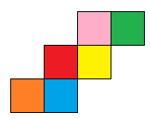

**3. úloha:** Koľko štvorcov je na obrázku?

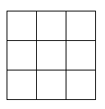

**4. úloha:** Tehla váži kilo a pol tehly. Koľko váži jedna tehla?